供应商投标流程操作

注册
1.使用场景
用于供应商注册招采系统。
2.入口
注册：根据页面提示填写相应的资料、上传要求的证明附件
前台：
http://zb.dev.hbkggroup.com（生产环境）
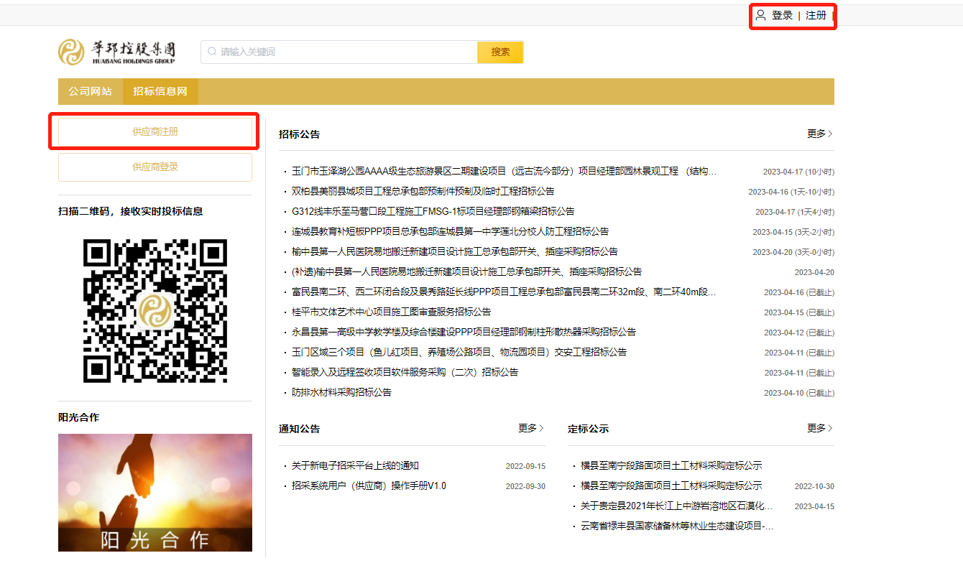

登录
- 使用场景
用于用户登录招采系统前台界面。
- 适用浏览器
Google、Edge浏览器
- 入口
用户登录：点如图所示【登录】按钮，进入登录页面，即可进行登录操作。
账号：公司全称 默认密码：123456

3. 注册
- 注册账号：账号填写为公司的全称，必须与营业执照一致。

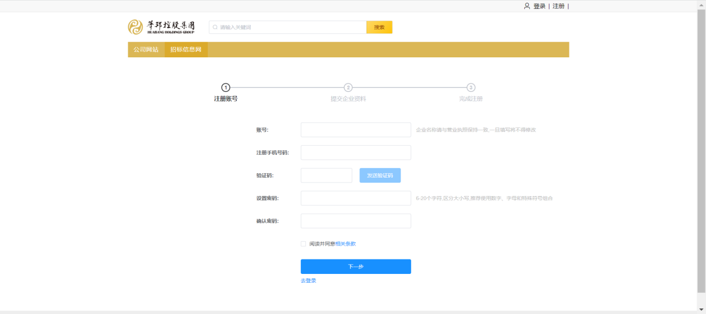

- 提交企业资料，按照要求填写上传资料。点击提交，等待审核。

4. 我的投标
登录后，进入招标管理【我的投标】页面，如下图。点击上方搜索窗口，可进行查找功能。投标列表显示已报名的项目，点击项目名称可跳转到招标信息网中项目公告的详情页面。
点击项目右侧的四个蓝色按钮，可直接跳转到招标流程的某一节点。
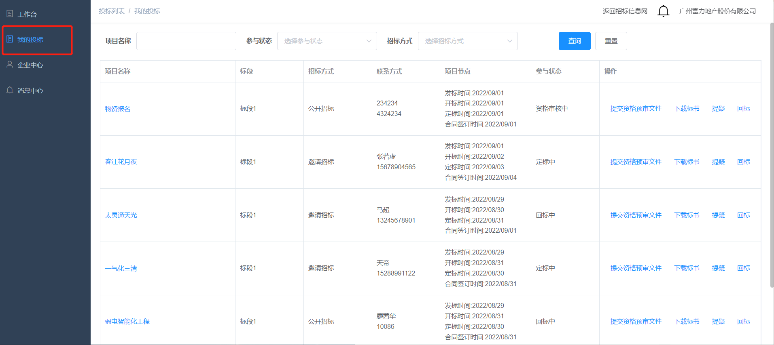

4.1报名
- 公开招标、议标报名
登录后，在招标信息网的招标公告模块，如图1；点击项目招标公告名称，可跳转至该招标公告的详情页。在项目报名未截止前，可点击“报名”，如图2；进入招标管理页面【我的招标－项目详情】。如果该项目是多标段，则需要先根据需求选择相应的标段进行投标，如图3。
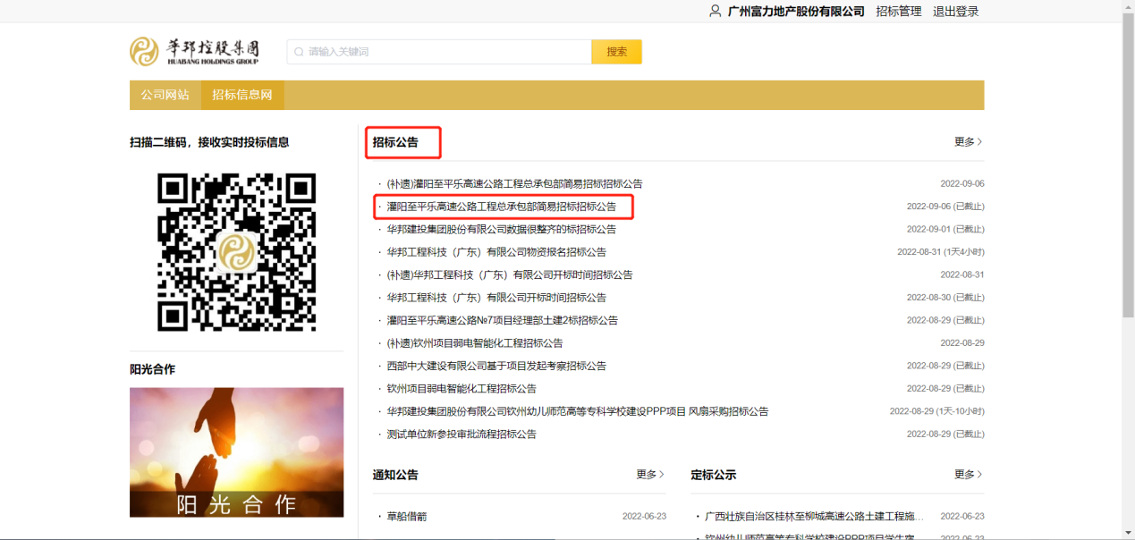
图1
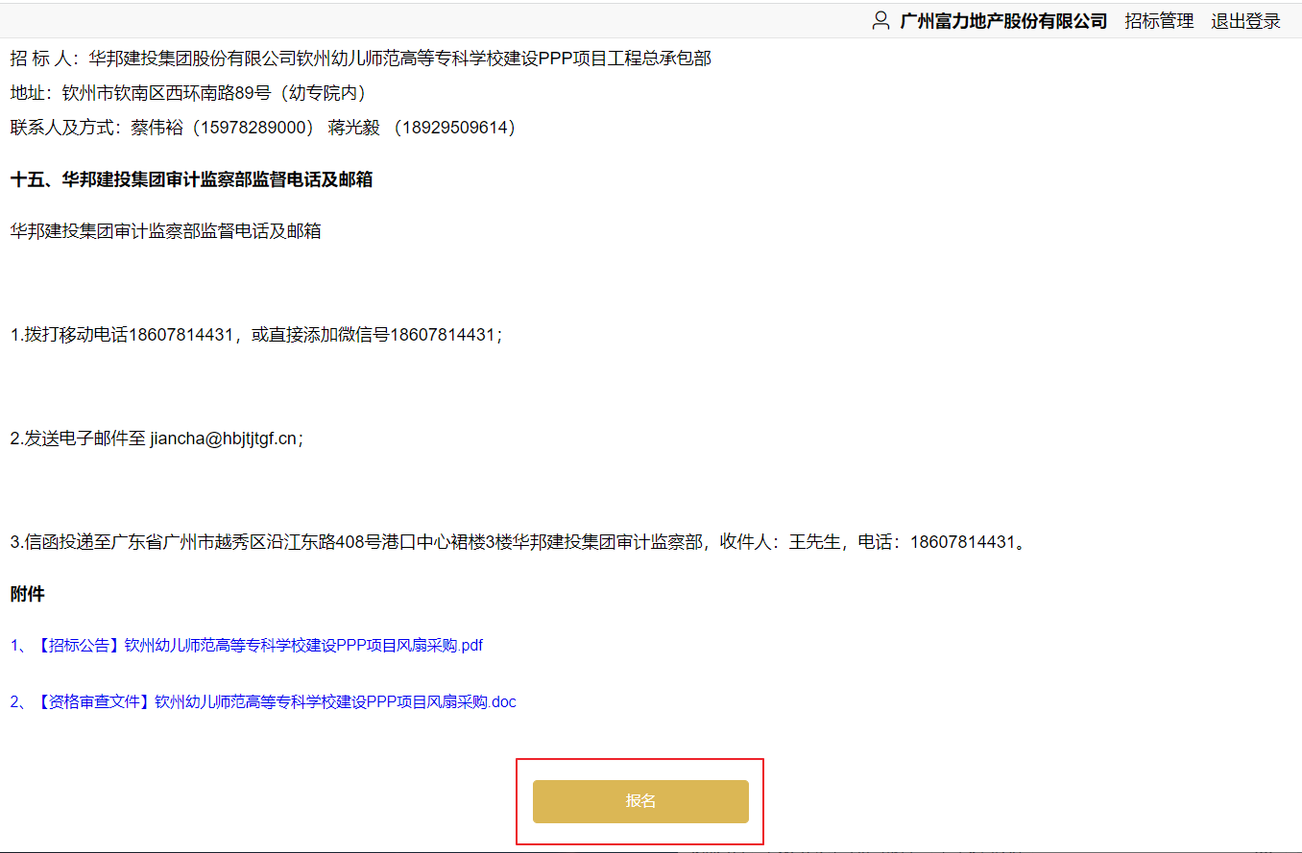
图2
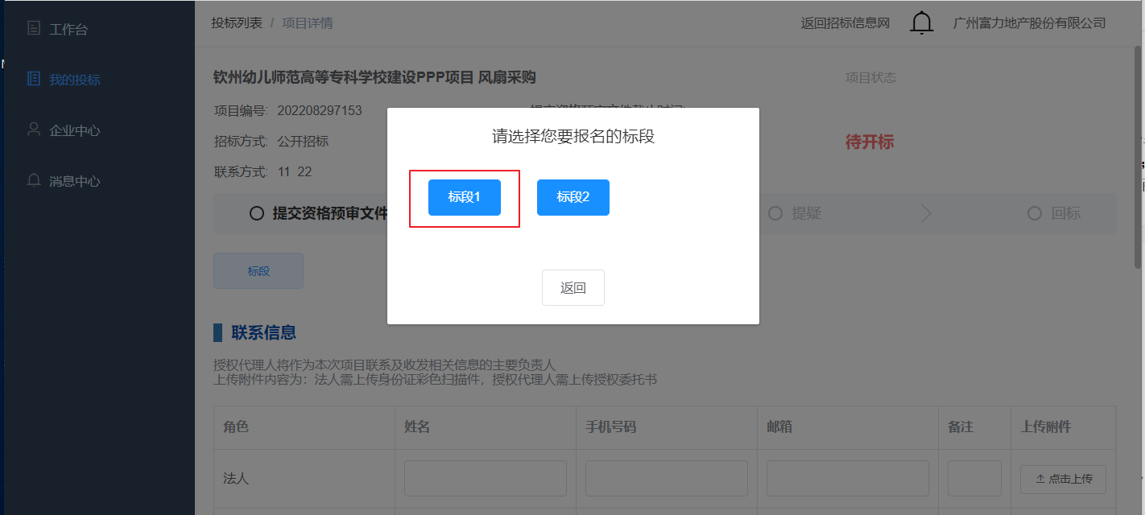
图3

- 邀请招标报名
供应商在【消息中心】收到邀请招标通知，如下图1。点击“去查看”，将进入招标管理页面【我的招标－项目详情】，若邀请时有附件，则需要下载查看附件内容。其余投标流程与公开招标、议标一致。
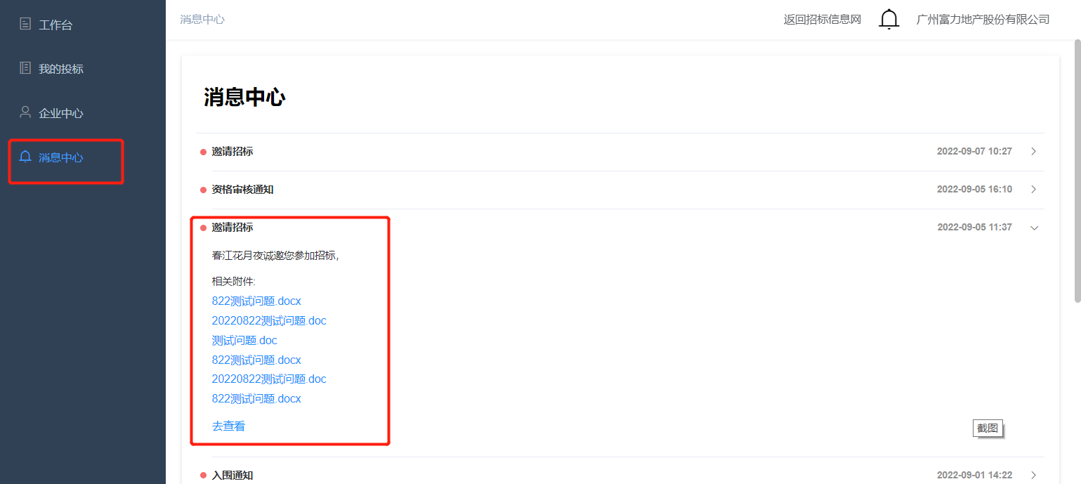
图1

4.2提交资格预审文件
- 点击招标公告的报名即可进入资格预审页面，根据实际情况填写，全部支持多附件，每一项对应的附件内容根据实际要求上传，若不清楚则询问招标负责人员，填写完毕最后带点击提交，如图1。
- 后台审核之后，供应商将收到资格审核通知，如果审核不通过需要进行修改，都会在消息中心或者是工作台的消息中心模块收到对应的通知，如图2。
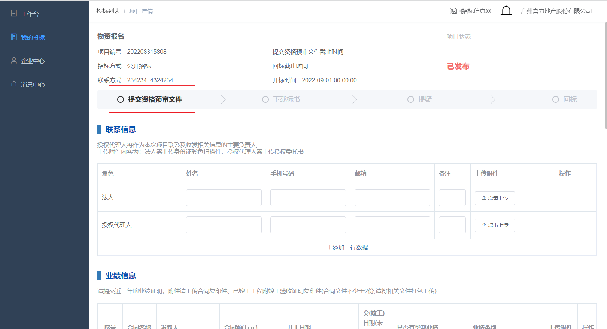
图1
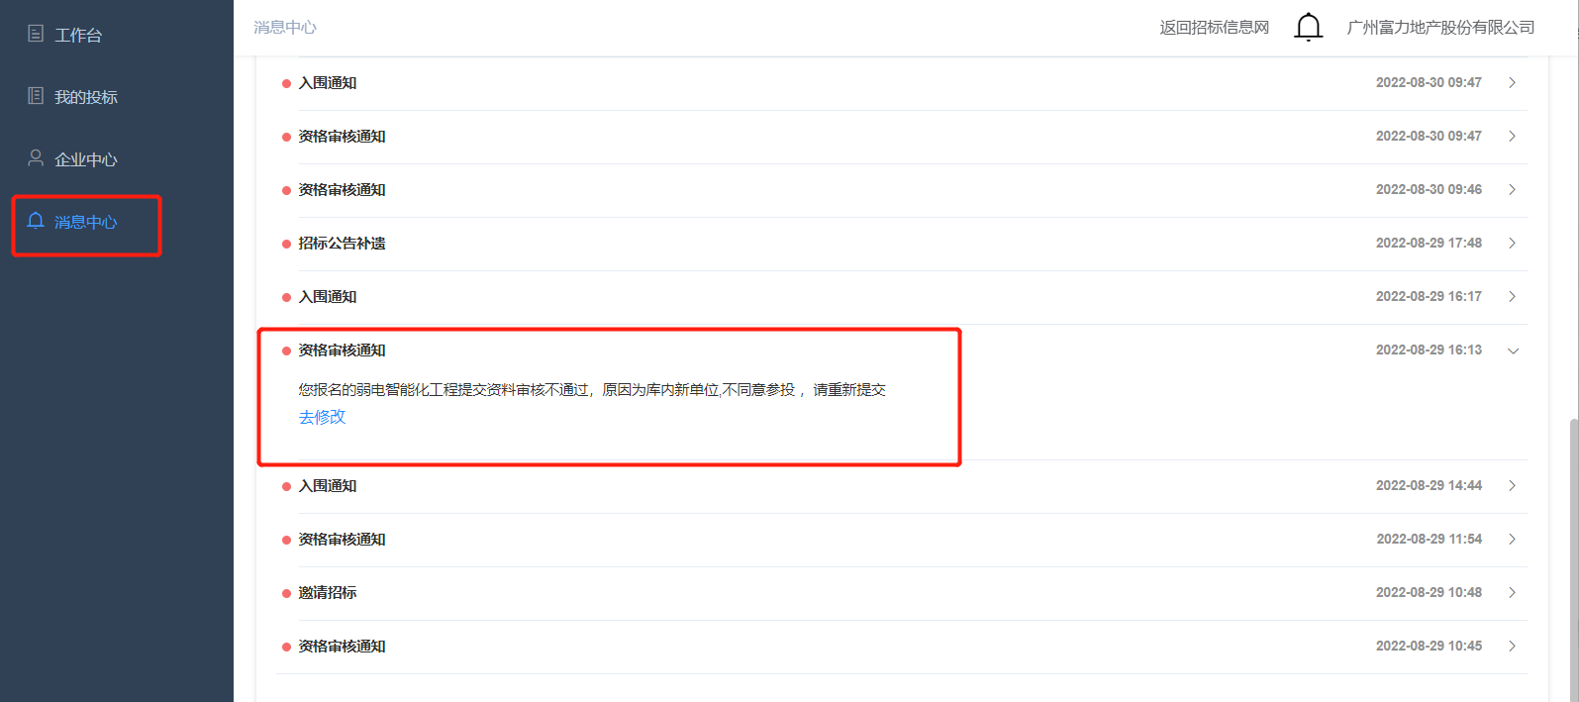
图2

4.3下载标书
- 当供应商收到入围通知书后，即可进行“上传招标文件工本费缴纳回执”的操作，如下图。
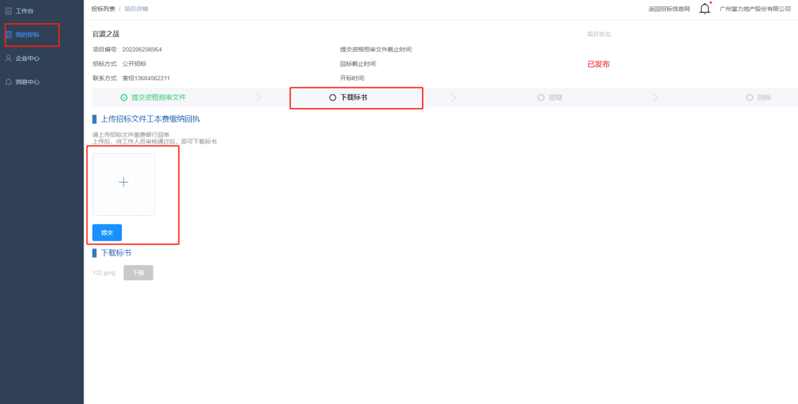
- 当后台收到工本费缴纳回执，会进行审核，若不通过，工作台会有消息提醒，且能够再次上传；审核通过后，才能够下载标书（后台未发送标书时显示为灰色，发送后显示为蓝色，即可下载）。

4.4提疑
在后台发标后，开标前供应商回标的过程中，供应商可进行提疑，支持以word的形式附件上传，如下图。
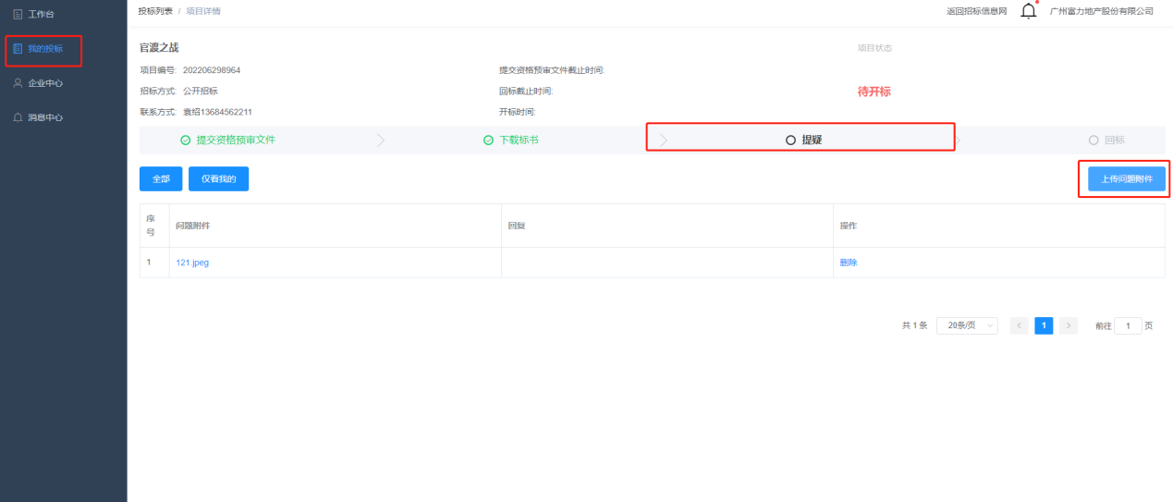

4.5回标
- 在回标截止之前，入围供应商进行回标，回标界面如下图。
- 保证金审核不通过可多次上传，需要删除之前上传的记录；回标文件为单附件上传，若有多个文件需要打包上传；
- 工程清单请先下载模板excel进行填写后再导入，只需要填写不含税单价、税率与备注（选填），含税单价、不含税与含税合价导入时会自动计算结果。
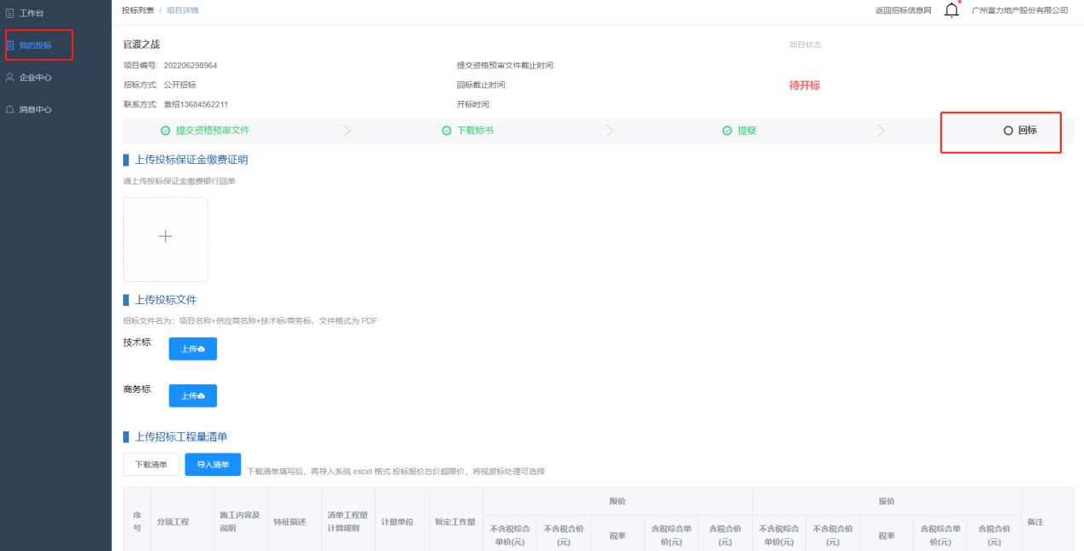

4.6（未）中标
中标的供应商收到中标通知书，未中标的供应商收到感谢信，皆可在消息通知收到消息与附件，可下载查看，如下图。
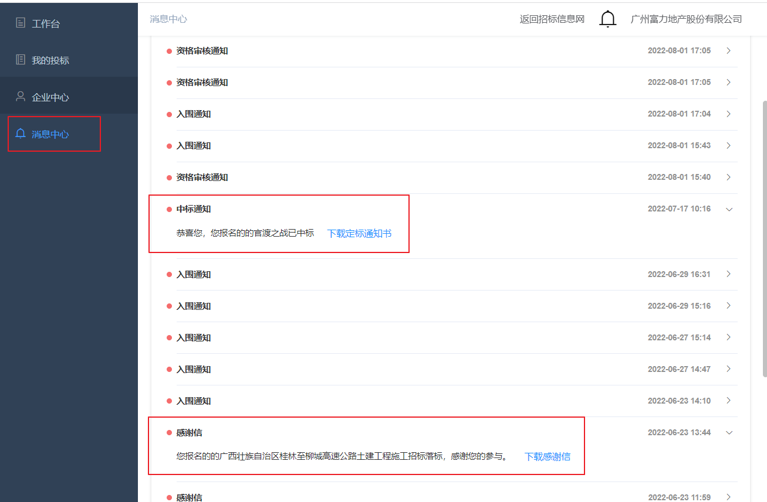

5. 工作台
- 我的招标
显示【我的招标】中部分投标项目列表，点击“查看更多”进入【我的招标】页面。

- 帮助中心
支持供应商操作手册（PDF）下载和提供华邦招采微信公众号二维码。

- 消息中心
显示部分【消息中心】列表，点击“查看更多”进入【消息中心】页面。点击某一条消息，进入【消息中心】页面，并展示该消息的详细信息和后续操作。

- 商机中心
显示已发布的招标公告（不含补遗），点击“查看更多”进入招标信息网。点击某一个项目，进入该招标公告的详情页。
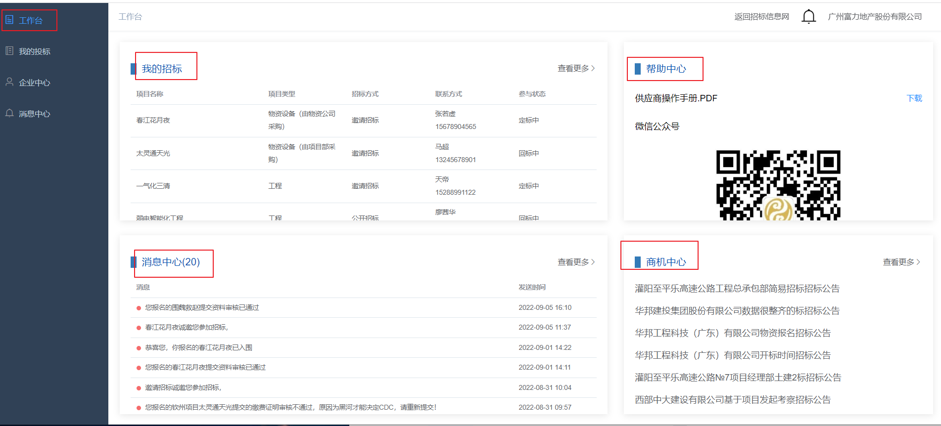

6. 企业中心
- 切换到【企业中心－企业信息】，显示企业注册时的相关信息，如下图。
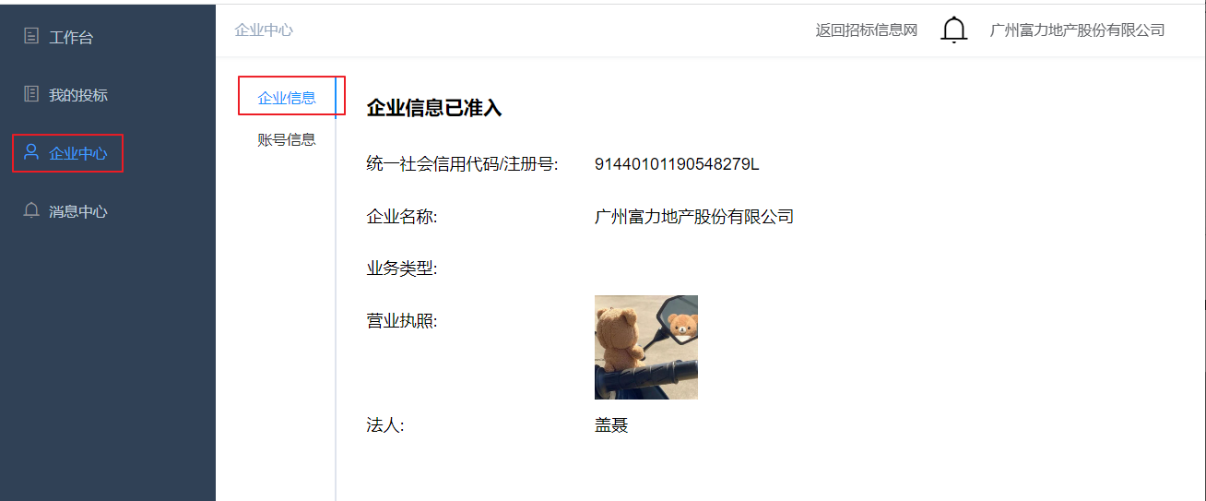

- 切换【企业信息账号信息】，显示账号信息，支持账号密码、邮箱的修改，如下图。
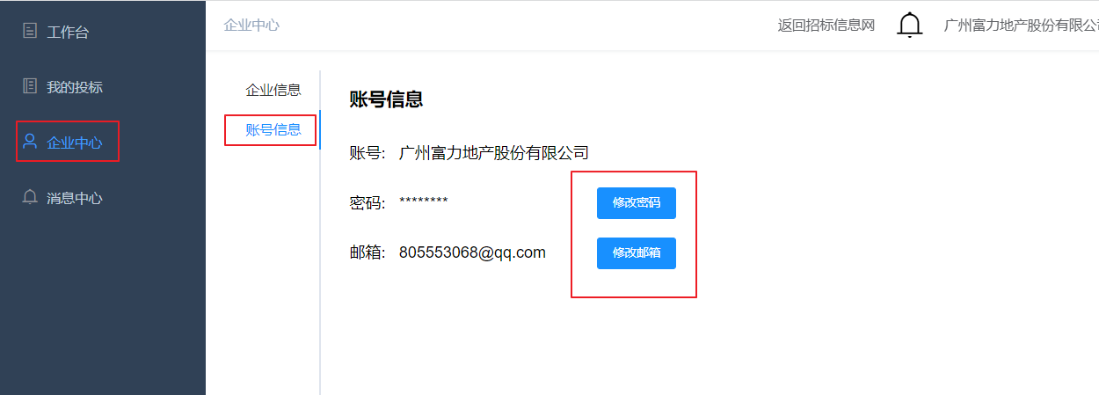

消息中心
消息中心包含了注册审核通知、邀请招标通知、资格审核通知、（未）入围通知、招标公告补遗通知、中标通知（感谢信）等。点击单条消息展开，可以点击“去查看”或“去修改”跳转到新页面进行相应的操作，如下图。
